МБОУ «Лицей №124» г. Барнаула
Всероссийская олимпиада школьников по технологии.
Муниципальный этап

«Системы самообучающихся роботов и роботизированных систем»

Работу выполнил:
Лебединец Роман Олегович,
ученик 10 класса МБОУ «Лицей №124»,
lebedinez1973@gmail.com,
+7 996 500 23-31
г. Барнаул

Место выполнения работы:
Центр талантов «Барнаул»
г. Барнаул

Руководитель проекта:
Пузик Данила Евгеньевич
Преподаватель ЦДНИТТ при АлтГТУ «Наследники Ползунова»
2025 г.
Оглавление
ВВЕДЕНИЕ 3
1. АНАЛИЗ ПРЕДМЕТНОЙ ОБЛАСТИ 5
2. ПРАКТИКУМ 13
3.РЕЗУЛЬТАТЫ РАБОТЫ 26
СПИСОК ИСПОЛЬЗУЕМОЙ ЛИТЕРАТУРЫ 27
ПРИЛОЖЕНИЕ 28

ВВЕДЕНИЕ
С каждым годом по всему миру растёт число производств, производств на которых работают люди своими руками, как следствие растёт потребность в квалифицированных кадрах при работе со станками или простых рабочих руках.
Первым реально работающим промышленным роботом был манипулятор Unimate установленный на заводе General Motors в 1961г. Сам манипулятор представлял из себя гидравлическую конструкцию весом почти 1.5т и выполнял действия, которые были опасные или сложны для человека, а именно разгрузка деталей из машин для литья под давлением.
Актуальность выбранной темы заключается в том, что с течением времени в промышленности появляются технологии, требующие для себя большой точности, которая не всегда достижима человеком. Из-за чего растёт потребность в создании каких-либо роботов для упрощения сложных для человека задач. Не всегда самостоятельное создание алгоритма выполняется быстро и точно и на помощь могут прийти ныне неимоверно популярные нейросети, специально обученные для каких-либо операций. В наше время некоторые мировые компании собирают данные и обучает нейросети для использования манипуляторов с большим количеством степеней свободы.
Проблематика: одними из главных проблем некоторых отраслей промышленности является невозможность делать что-либо быстро и точно, так ещё, и чтобы это было безопасно для человека. Предлагаемая система позволит обучать роботов на видео материалов, а потом заставлять роботов до обучаться во время собственной работы для максимального приближения к идеалу. Данная система может привести к таким вещам как:
- Увеличение точности создания каких-либо деталей: электрокомпонентов, деталей, требующих между собой практически идеальную подгонку для сборки.
- Увеличение производственных мощностей, что позволит избежать дефицита тех или иных товаров.
- Исчезновение дефицита кадров рабочих специальностей, который в данный момент наблюдается в нашей стране, за счёт того, что созданный, например, манипулятор можно обучить 1 раз, а потом просто копировать алгоритм работы для таких же рабочих единиц, а также создание многопрофильных единиц, которых могут работать на нескольких местах одновременно
- Уменьшение опасности для человека, чтобы не подвергать человека опасности можно использовать специально обученного робота, что позволит ускорять исследования или постройку чего-либо
Таким образом, предлагаемая система самообучающихся роботизированных систем позволит обезопасить людей, ускорить производства и уменьшить количество брака.
Гипотеза проекта: возможно ли увеличить эффективность и точность производства, при этом снизив опасность для работников внедрив в производство роботов, которые могут самообучаться на основе нейросетей.
Цель работы: Создание нейросетевого алгоритма, который позволит на основе видеоматериалов, показаниях датчиков других факторах обучать роботов для решения каких-либо производственных задач на предприятиях.
Задачи:
- Определить функционал разрабатываемой системы;
- Проанализировать имеющиеся решения (прототипы) на рынке
- Собрав все преимущества конкурентов и убрав изъяны создать прототип-стенд для демонстрации работы алгоритма. Прототипом будет являться роборука
- Разработка нейросетевого алгоритма для управления рукой
- Тестирование алгоритма сначала не в реальных условиях, доработка и последующее тестирование в реальных условиях производства
Сроки работы над проектом: октябрь 2025 – продолжается по сей день
Этапы работы над проектом:
- Моделирование роборуки состоящий и нескольких узлов с несколькими степенями свободы. Модель практически полностью повторяет человеческую руку и её подвижность (01.10.2025 – 01.12.2025)
- Подбор электронных компонентов и выбор аппаратной платформы для механического управления и нейросетевого алгоритма (01.12.2025 -15.12.205)
- Печать всех деталей руки и последующая сборка модели (15.12.2025 – 01.01.2026)
- Разработка нейросетевого алгоритма, состоящего из нескольких нейросетей:
  - Алгоритм, отслеживающий движения руки на видеоматериалах
  - Алгоритм, анализирующий показания датчиков и сопоставляющих их с показаниями первой нейросети
  - Рабочий алгоритм, который будет взаимодействовать с реальной рукой, подбирать углы (шаги) для моторов для выполнения каких-либо задач и имеющий возможность самообучения
- Тестирование и доработка нейросетевого алгоритма в тестовых условиях

АНАЛИЗ ПРЕДМЕТНОЙ ОБЛАСТИ
Исследование сферы автоматизации процессов
Для разработки системы требовалось понять, какой функционал требуется от устройства (рис.1).

Рис.1 График требуемой точности работы (в усл. единицах) от года

Из диаграммы очевидно, что с течением времени растёт требуемая точность работы на каких-либо предприятиях, что требует от нашей системы высокой точности анализа данных и обучения

Таблица 1
Анализ конкурентов

Параметр | Robocat | 6-осевой AI робот-манипулятор 280 серии Jetson Nano | Самообучающиеся роботизированные системы
Принцип работы | Большая модель, работающая с манипуляторами, позволяющая на основе данных с обучения с других манипуляторов обучаться работе с новыми | 6 осевой манипулятор, рабочая платформа на основе NVIDIA Jetson Nano | Обучающаяся система, собирающая в себе возможность работы не только с манипуляторами, но и с другими типами роботов (роверами)
Кроссплатформенность | Имеется в рамках манипуляторов | Нет | Полная кроссплатформенность модели между разными типами роботов и роботизированных систем
Область применения | Действия, связанные с манипуляторами, Например, извлечение нужного фрукта из миски или решение головоломок на соответствие формы | Анализ изображений, проектирования и тестирования алгоритмов робототехники, а также изучения архитектуры ROS | Обучение любых видов роботов ведет к тому, что модель можно будет применять в любой задаче, которую может решать робот, ускоряя разработку алгоритмов и подгонку под реальные условия работы
Возможность  мета-обучения  (быстрой адаптации) | Имеет быструю скорость адаптации при работе с манипуляторами | Отсутствует | При идеальном развитии событий сможет идеально переходить от между разными типами роботов (шагающие, роверы, манипуляторы)

Проведя конкурентный анализ, были выявлены следующие недостатки конкурентов:
- Ограниченность работы систем: некоторые системы не имеют адаптации между разными устройствами одного типа или не имеют адаптивности между типа роботов

- Отсутствие open-source реализации: из найденных больших конкурентов нет ни одного устройства, которое имело бы возможность работы с исходным кодом устройства для возможности более удобной интеграции
Представленное решение же собирает преимущества конкурентов и устраняет их недостатки.
Подбор необходимых электронных компонентов и материалов: для демонстрации работы алгоритма понадобится собрать какой-либо прототип, для наилучшей демонстрации была выбрана роборука, похожая по внешнему виду и подвижности на человеческую.
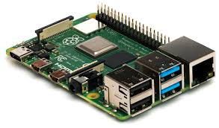
- Выбор управляющего устройства: Управляющим устройством был выбран микрокомпьютер RPi 4B, которую будет являться хостом нейросети в прототипе, а также устройством, которое будет передавать управляющий сигнал на ведомое устройство

Рис.2 Raspberry Pi 4 Model B

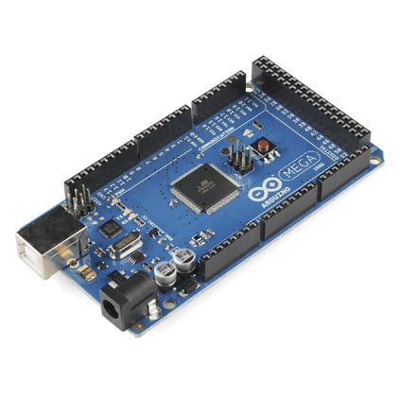
- Выбор ведомых устройств: в качестве ведомого устройства был выбран микроконтроллер ArduinoMega2560 соединенная по i2c с RPi 4B. Ардуино будет выступать в качестве управляющего устройства для самого стенда, ориентирующегося на управляющий сигнал от модели

Рис.3 ArduinoMega2560

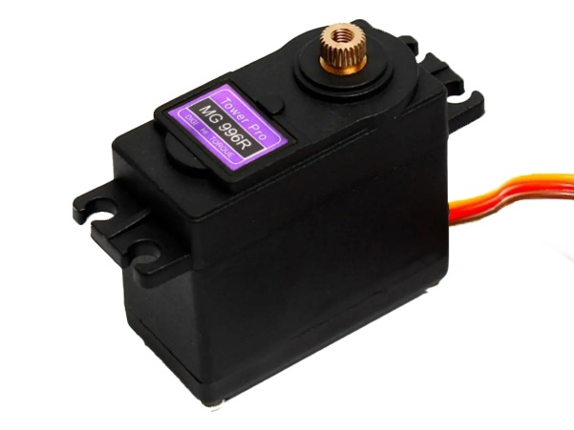
- Движение пальцев и кистевого сустава: для движения пальцев и кистевого сустава были выбраны два вида сервоприводов SG90 и MG996R по одному приводу на палец соответственно, т.к данные суставы требуют максимальной точности во вращении
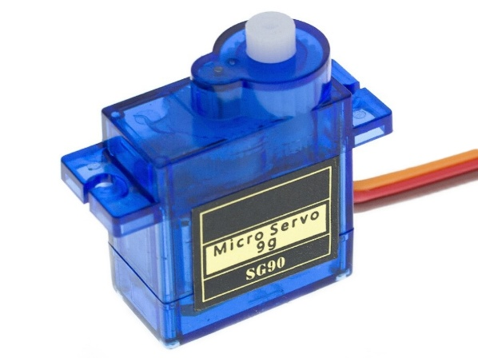
Рис.4 Сервоприводы SG90 и MG996R

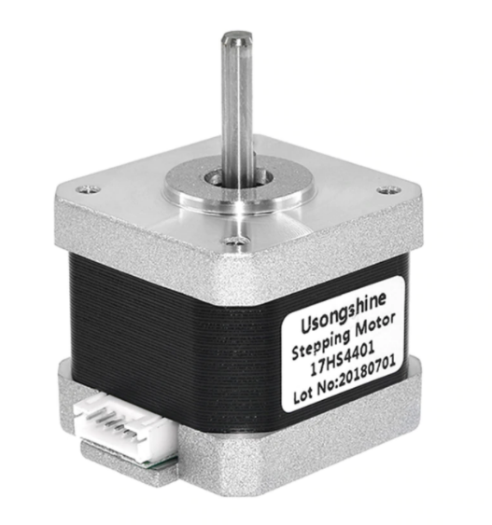
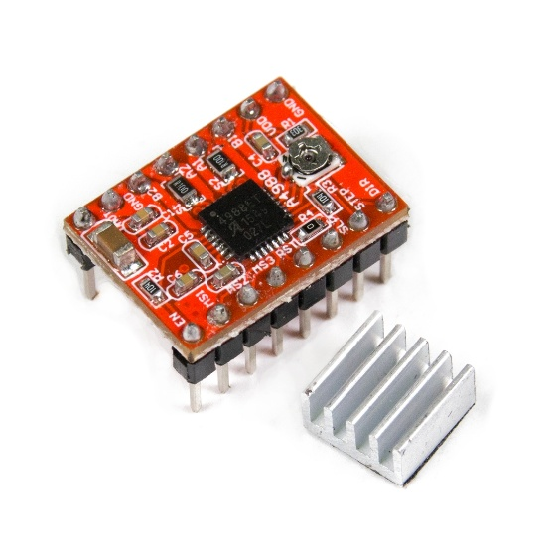
- Движение локтевого и плечевого суставов: для движения локтевого и плечевого суставов были выбраны моторы типа NEMA17 в связке с драйверами A4988, т.к моторы имеют большой момент на валу, а драйвера позволяют делать микрошаги для более высокой точности вращения

Рис.5 Драйвер A4988 и шаговый мотор NEMA17HS4401
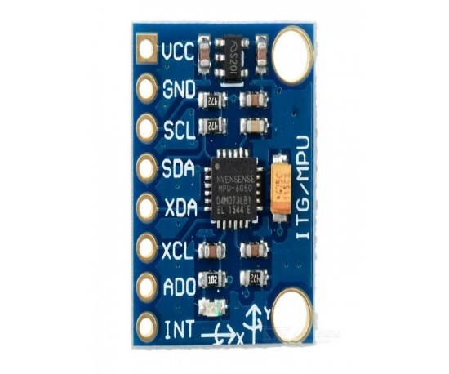
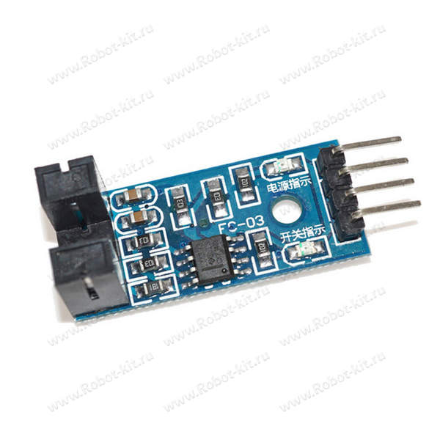
- Для снятий показаний с руки будут использоваться энкодеры RKP-MWES-LM393 с самодельными муфтами, а также трех-осевые гироскопы MPU6050

Рис.6 Гироскоп MPU6050 (слева) и энкодер RKP-MWES-LM393 (справа)

2. ПРАКТИКУМ
Для возможности удобной демонстрации нейросетевой модели будет создана роборука:
Роборука будет состоять из нескольких частей: пальцы, кисть, локтевой сустав, плечевой сустав. Каждый сустав имеет несколько степеней свободы максимально приближенные к человеческим возможностям, позволяя выполнять работу, выполняемую человеком. Также в прототипе будет располагаться несколько датчиков (гироскопы, энкодеры), с которых будут сниматься показания и сопоставляясь с видеоматериалом будет обучаться несколько моделей.
Разработка концепции работы устройства:
После анализа конкурентов были выявлены потребности в работе устройства, представляющего собой программно-аппаратный комплекс: демонстрационный стенд, для визуализации работы нейросети, сама нейросетевая модель и какой-либо UI позволяющий пользователю взаимодействовать со стендом.
1. Демонстрационный стенд, представляющий из себя роборуку похожую по мобильности и возможностям на человеческую описанную ниже по документу;
2.Нейросетевая модель, по факту состоящая из нескольких моделей:
- Модель, определяющая на кадрах человеческую руку
- Модель, сопоставляющая показания первой модели и показания датчиков находя между ними зависимости
- Модель, выдающая управляющий сигнал для роборуки, учитывая кинематику стенда;
Разработка демонстрационного стенда:
Разработка демонстрационного стенда была начата с поиска требуемых моделей в интернете, было найдено несколько моделей, но идеально подошла модель с Thingverse за авторством grossrc - Humanoid Robotic Hand. Данная модель представляется из себя кисть с пальцами и предплечье, пальцы сгибаются цельно за счёт натяжения нитей, которые будут подтягиваться при помощи сервоприводов. Предплечье может вращаться вокруг своей оси также при помощи сервопривода. Далее были созданы модели, позволяющие создать руку, имеющую близкое к реальному количеству количество степеней свободы. Рассмотрим части модели и этапы моделирования

- Начнем описание с описания кисти и предплечья.
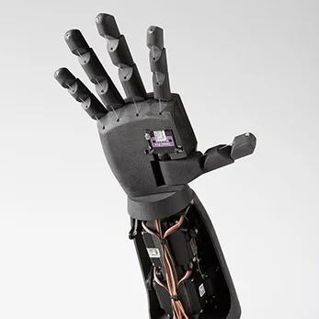
Внутри предплечья находится 4 сервопривода с шкивами, на которых закреплен конец нейлоновой нитки, при вращении сервоприводов нить подтягивается и отдельно взятый палец сгибается, большой же палец сгибается при помощи микросервопривода SG-90

Рис. 7. Изображение кисти и предплечья

- Далее рассмотрим локтевой сустав: в имеющейся модели есть лишь одна степень свободы локтевого сустава, а именно пронации и супинации за счёт
вращения всего предплечья отдельным сервоприводом. Мной была создана вторая степень свободы локтевого сустава (сгиб) при помощи мотора типа NEMA17
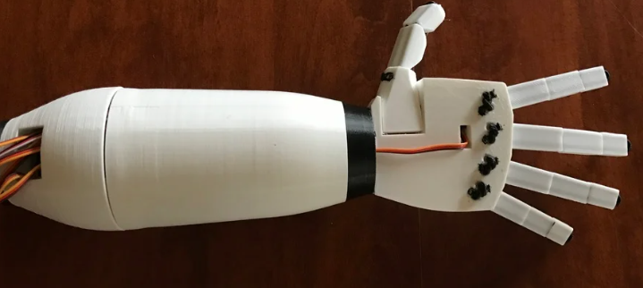
Рис. 8. Собранная изначальная модель (фото с интернета) супинация и пронация находятся в левой части изображения

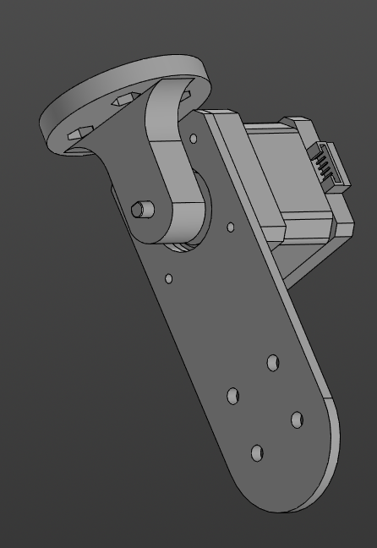
Рис.9. Муфта локтевого сгиба, мотор и переходное к плечевой «кости» (профилю)

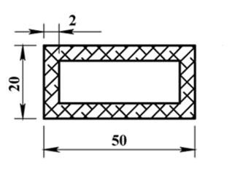
- Следующей частью рассмотрим плечевую кость и сустав: локтевой костью является кусок алюминиевого профиля длинной 200мм:
Рис.10 Сечение алюминиевого профиля
- Сам плечевой сустав будет иметь две степени свободы: отведение и подъем всей руки. Для отведения будет использоваться NEMA17 с понижающим редуктором 27:1, что позволит, хоть и с небольшой скоростью, но отводить всю руку. Для подъема же всей конструкции будет использоваться мотор NEMA34, закрепленный на чём-то вроде стенда с противовесом

Разработка программного кода: как уже было сказано модель на самом деле будет совокупностью нескольких других:
- Модели распознавания руки на кадрах видео:
  - Данная модель будет разрабатываться на базе модели YOLO-pose на основе расчерченный кадров нескольких сотен видео.
- Модели сопоставления показаний видео и показаний датчиков:
  - Данная модель будет разрабатывать на PyTorch, т. к. YOLO-pose выдает координаты трекинговых точек. Мы будем просчитывать при помощи задач кинематики текущее положение в пространстве стенда, а при помощи первой модели оценивать примерное положение человеческой руки и приводить стенд к нужному нам положению
- Модели принятия решений:
  - Данная модель будет использоваться совокупность показания первых двух и по принципу кнута и пряника самообучаться либо в симуляции, либо в реальных условиях
Последовательно рассмотрим все 3 модели:
- Модели распознавания руки на кадрах видео: Модель будет состоять из двух одинаковых моделей YOLO-pose обученных на разных массивах открытых данных:
  - hand-keypoints.yaml – датасет содержащий 27000 изображений кистей рук и аннотаций к ним, после обучения на изображении с высокой точность выставляется до 20 точек на кисти человека 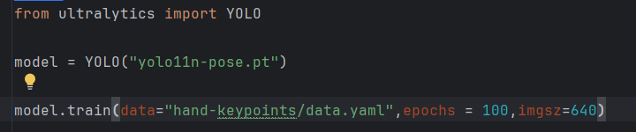
Рис.11 Код обучения модели определения ключевых точек кисти
Перед обучением модель анализирует полученные параметры, в данной модели их почти 3 миллиона, собирает 2 массива: тренировочный и массив тренировки, на втором модель до обучается. На выходе получаются подобного рода изображения:
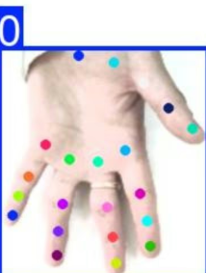
Рис.12 Пример работы модели определения ключевых точек кисти

  - COCO-pose – датасет содержащий около 60000 фотографий человеческого тела с аннотациями, позволяющий обучить модель для построения человеческого скелета из 17 точек, что позволит отслеживать движения локтевого и плечевого сустава
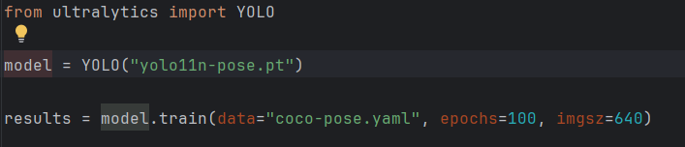
Рис.13 Код обучения модели построения скелета человека
Аналогично первой модели происходит анализ параметров и сбор массивов, но они сильно больше. На выходе получаем изображения: 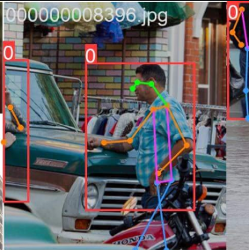
Рис.14 Пример работы модели построения скелета

- Модели сопоставления показаний видео и показаний датчиков: это будет модель на Фреймворке PyTorch, YOLO-Pose возвращает 2D-точки, эти точки при помощи прямой задачи кинематики будут проецироваться в трехмерное пространство. Нейросеть будет обучаться на разнице между расчётным положением руки и положением реальным, минимизируя ошибку
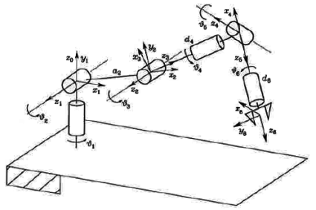
Рис.15 Иллюстрация решения пространственной прямой задачи кинематики
- Модель принятия решений: будет работать на принципе кнута и пряника, найдя наилучшие параметры через вторую модель будет выводить требуемые углы поворота приводов для прихода стенда в целевое положение
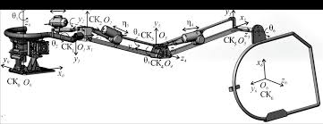
Рис.16 Иллюстрация решения пространственной прямой задачи кинематики автомобильного манипулятора инвалидного кресла

3.РЕЗУЛЬТАТЫ РАБОТЫ
В ходе работы над проектом:
1. Изучен требуемый функционал системы.
2. Проведен конкурентный анализ среди подобных решений
3. Разработан концепт нейросетевой модели.
4. Разработан концепт демонстрационного стенда, представляющего из себя роборуку.
5. Созданы CAD-модели некоторых частей стенда, после полного моделирования начнется обучение в симуляции
Стенд:
Успешно смоделированы пальцы, кистевой, локтевой и частично плечевой суставы, реализованы такие движения как:
- Полное сгибание/разгибание каждого пальца отдельно
- Пронация и супинация локтевого сустава (вращение вокруг своей оси)
- Сгибание руки в локте
- Движение по сагиттальной оси (Сгибание/разгибание руки)
- Супинация и пронация в плечевом суставе
В ходе работы не удалось полностью смоделировать все детали стенда из-за нехватки времени.
Нейросетевая модель: рассмотрим готовность каждой из 3-х моделей:
- Модель распознавания руки на кадрах видео: Найдены открытые наборы данных, начато обучение, в сумме займет около 200 часов реального времени без использования внешнего сервера
- Модель сопоставления показаний видео и показаний датчиков: создана архитектура модели и принцип её работы, написан примерный код
- Модель принятия решений: будет разработана только после создания и тестировки первых двух моделей, работать будет на TensorFlow

СПИСОК ИСПОЛЬЗУЕМОЙ ЛИТЕРАТУРЫ
- Освоение образовательного робототехнического набора "СТЕМ мастерская" : методическое пособие для учителей школ / Васяева Н. С., Васяева Е. С., Морохин Д. В., Овчинников Н. Е. ; Министерство науки и высшего образования Российской Федерации, Федеральное государственное бюджетное образовательное учреждение высшего образования "Поволжский государственный технологический университет". Сборка и программирование манипулятора. — Йошкар-Ола : Поволжский гос. технол. ун-т, 2023-, 2023. — 57 с.
- Кирьянов, Э. Д. Компьютерное зрение на Python. Первые шаги : учебное пособие / Э. Д. Шакирьянов. — Москва : Лаборатория знаний, 2021. — 163 с
- Набор данных COCO_Pose // ultralytics URL: https://docs.ultralytics.com/ru/datasets/pose/coco/#sample-images-and-annotations (дата обращения: 13.12.2025).
- Набор данных hand-keypoints // ultralytics URL: https://docs.ultralytics.com/ru/datasets/pose/coco/#sample-images-and-annotations (дата обращения: 13.12.2025).

